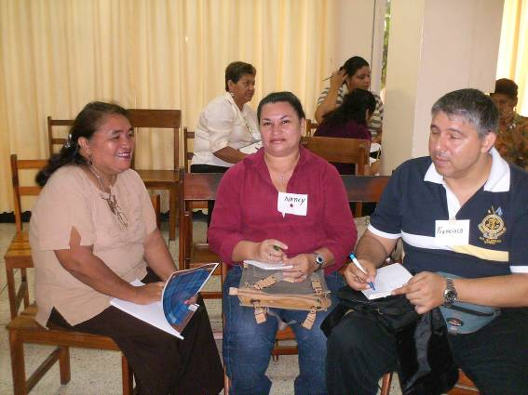
Miércoles 8 de octubre
Míranos, Señor, con amor y multiplica en nosotros los dones de tu gracia para que, llenos de fe, esperanza y caridad, permanezcamos siempre fieles en el cumplimiento de tus mandatos. Por nuestro Señor Jesucristo… Amén.
Gálatas 2,1-2.7-14: Reconocieron el don que he recibido
Salmo 116 Bendito sea el Señor.
Lucas 11,1-4: Señor, enséñanos a orar “Cuando terminó, uno de sus discípulos le dijo: “Señor, enséñanos a orar, como Juan enseñó a sus discípulos” . Entonces Jesús les dijo: “Cuando oren, digan: Padre, santificado sea tu nombre, venga tu Reino, danos hoy nuestro pan de cada día y perdona nuestras ofensas, puesto que también nosotros perdonamos a todo aquel que nos ofende, y no nos dejes caer en tentación”
La oración de Jesús
- Es breve que se hace como una manera de iniciar la comunicación con el Padre hablando de las cosas cotidianas.
- Oración que se preocupa por nuestro sustento y la confianza de que Dios nos lo dará según nuestro esfuerzo.
- Es una oración que se puede hacer en cualquier momento y lugar
- Está dirigida a un padre misericordioso que se acuerda de sus hijos y los ama.
- Un padre atento a cada una de las personas y, a la vez, pendiente de toda la comunidad que lo invoca.
- Es una oración que clama para que el reino de justicia e igualdad se haga efectivo aquí y ahora.
PADRENUESTRO DEL CATEQUISTA
- Es el padre, Padre Dios. Diferente a Supremo, Magnífico, Todopoderoso. Simplemente Padre Papá. Papito. Padre nuestro. Pues no es exclusivo de tal o cual grupo.
- Que están en el cielo. Pero no un "cielo" lejano; un "cielo" que es Reino tuyo que ha sido anunciado a nosotros, tus hijos. Y que podemos empezar a vivir desde ya.
- ¡Santificado sea Tu Nombre! Sí, que todos los hombres te conozcan y reconozcan Tu Nombre por sobre todo nombre. Que nadie hable blasfemia en nombre tuyo; que no se mate ni se robe, ni se censure, ni se discrimine en Tu Nombre.
- Que Venga a nosotros Tu Reino. Tu Reino de justicia, paz, amor y libertad. Que venga a nosotros ya. Que seamos capaces de empezarlo a vivir en medio de los abatares cotidianos. Que nuestra catequesis sean verdadero anuncio del reino.
- Hágase tu voluntad en la tierra como en el cielo. Te pedimos con insistencia, que se realice Tu Voluntad, en el mundo, entre nosotros, como ya se realiza en el Reino.
- Danos hoy nuestro pan de cada día. Te lo pedimos con toda confianza. Danos el pan como nos diste la vida, danos el alimento material y espiritual de tu mano providente.
- Perdona nuestras ofensas como también nosotros perdonamos a los que nos ofenden. Y también perdona esta audacia de pedirte que nos perdones de la misma manera que nosotros perdonamos, mejor, enséñanos a perdonar como sabemos que Tú perdonas.
- No nos dejes caer en la tentación. Sabemos que estamos rodeados de tentaciones. No te pedimos que nos quites las tentaciones
- Líbranos del mal. No te pedimos que nos saques del medio del mundo. Te pedimos que nos libres del mal aunque tengamos que convivir con Él.
mrivassnchez@gmail.com

